Наталья ВИХРОВА

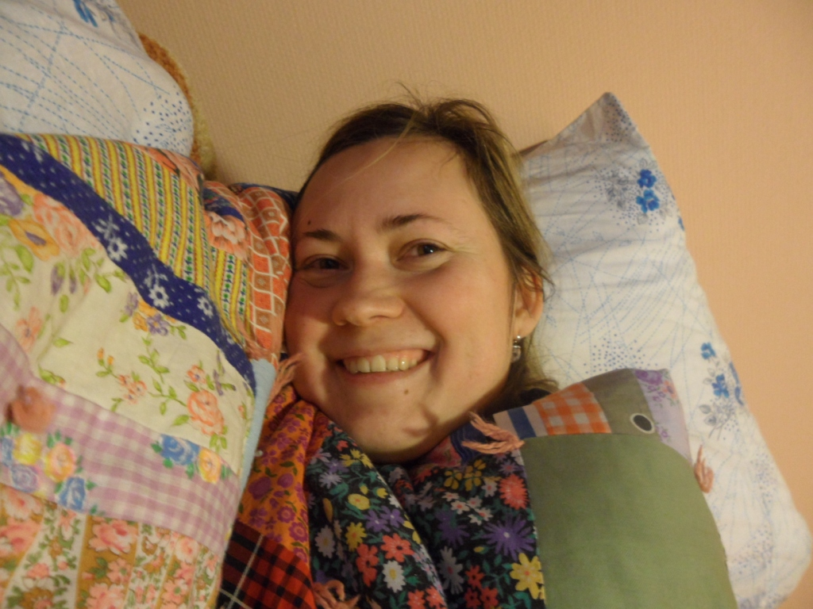

СТИХОТВОРЕНИЯ
в редакции Дениса ТИХОМИРОВА

***
Прости меня, что не могу
Причиной счастья стать!
О, если б я могла всей полнотой
Принять Его! Хоть что-то сделать...

Ты мне скажи, что для твоей души
Милей всего,
И я смогу, забыв про сон и голод,
Отправившись в далёкий древний город
К подножию Креста,
Склонив колени, плакать в небеса,
И там просить Небесного Отца,
Не замечая смену дня и ночи,
И что вокруг Креста чужие злые очи...

Прости неправедность им, Отче!
Они, не ведая, творят!..
Прошу Тебя, исполни сил
Меня молить Тебя о Нём!
А из толпы кричат: "Распни!"
Скрежещут зубы.
Смешалось всё: сознанье, души, люди...
Смешалась жизнь и смерть.
Сердец греховных пламень!
Я отрекаюсь от себя!
Кляну – умри худая память,
Ведь я взываю к небесам!
К Тебе, Отец, Ты слышишь Сам,
Ты знаешь сердца грешного мольбы.
Померкнут в свете всякие труды...

***
Как же дивен Бог!
Он дарует жизнь в снегах и льдах,
Страждущим дарует пить в пустыне.
Силу в Слове, обжигающем уста,
И с Креста – прощенье мира.

…И пусть в этом мире нам отпущен срок,
Гаснет свет порой в земной квартире –
Он всегда с тобой!
В твоих родных, друзьях
И во всём, что сотворил Он в мире.

Он сейчас в твоей улыбке и апрельских снах;
Он – любовь во всех сердцах;
Он живёт в мечтах;
Он – лучшая радуга,
Что в наших слезах.

Для тебя
Почему ты так часто грустишь?
Неуверенность? Страхи? Заботы?
Почему ты так часто молчишь?
В чём причина? Плохая погода?

Не страшит пусть ни злая метель,
Никакие мирские заботы!
Там на облаке будет вечный апрель!
И Святая Христова суббота!

Наш Отец позаботился прежде о нас,
И ведётся поныне работа,
Он теплом окружает тебя каждый час,
Через близких являет заботу!

Улыбнись и скорей посмотри же вокруг,
Как усердные отчие руки
Приготовили всё.
…

Он зимой укрывает пушистым ковром,
Семена и озимые всходы,
И в жару орошает водой дождевой,
Изнурённые силы природы.

Посмотри, Он создал этот мир для тебя:
Небеса – как прекрасны их своды! –
И румяное солнце, что бежит по горам,
Пробуждаясь вперед всей природы;
И луну, по ночам что идёт за тобой по пятам,
Охраняя в неблизкой дороге;
Море звёзд, что укрыл наспех Он
Покрывалом небесного цвета;
И ковёр одуванчиков в сочном лугу;
Звук живого поющего лета!

***
Нет никого и ничего,
с Тобой одни в пустой вселенной...

Странно!..Порою жутко...но страшно интересно!
Много места, чтоб взмахнуть крылами, никого не потревожив...
В бренном теле духу тесно! Мысли пресны...
Всё вокруг лишь образ лести!
Плод больного эгоизма!
Праздные «ХОЧУ!», «НЕ НАДО!», «ДАЙТЕ!»
Портят суть Живого слова...
У меня на голове корона, а Ему в чело венок терновый...
И порой в надломленных сердцах ликуют бесы...
Только в Царстве Божием не будет страху места!

...мы теперь вдвоём с Отцом среди большой вселенной!

***
Белое – черное, вижу – не вижу!
Белый день голубкой садится на крышу и рвётся в небо,
Черный вечер вороном тащит за горизонт чёрствую корку хлеба...
С нежных губ в одно мгновенье слетает: «люблю – ненавижу».
Сколько ж этих чудных перемен и жестоких нелепых измен?!...
Только ТЫ теперь в моём фокусе жизни – белое вижу, остальное не вижу!
Что же дать мне Тебе взамен череды постоянных измен?
Отдаю я себя без остатка, словно начатая тетрадка!
Черновик неисправленных дел, Ты теперь порвал на четыре части!
Если хочешь, впиши мою Новую жизнь со Слова Белого!
Но без черного, белое Слово не будет ново!
Ты ответил: "Конечно! Сделаю!
Чернота теперь над тобой никакой не имеет власти!"

Как же много чудес в Твоём белом свете!
Ты твердишь всё одно в ответе: «Лишь бы были счастливы Дети!»

"Спешите люди в Гефсиманский сад!"
Спешите люди в Гефсиманский сад!
Там Сын, возлюбленный Отцом до смерти
В последний миг, в последний час
И в одиночестве страданья терпит!
Скорее, люди, поспешите к нам,
Склоните гордый взор и вознесите
Ввысь молитвы!

О как же трудно не уснуть сейчас,
И не забыть великой жертвы смысл.
Пойдёмте ж люди в Гефсиманский сад...
Он как и прежде там...
Склоненный в скорби и любви
К Отцу взывает за всех нас!
За всё что было, есть и будет...
СПЕШИТЕ ЛЮДИ, СПЕШИТЕ ЛЮДИ!..
В ГЕФСИМАНСКИЙ САД!

***
Господь, Ты видишь,
У меня румянец на душе!
Ты Собой наполнил моё сердце!
Спасибо, Господи, что Ты живёшь во мне,
Но от себя куда теперь мне деться?
Ты, конечно, слышишь этот трепет
В грешном сердце...
Когда он рядом, Господи, и Ты во мне ,
То мир в душе, такой забытый мир из детства!

Какое чудо, тот дарованный
Тобою детский страх,
Пред взором кротким молчаливым,
И нежная Твоя улыбка на моих устах,
Средь шепота Его молитвы!
И чаша со Священной Благодатию
В Его руках...
О, Господи, а если Он увидит
На моих щеках,
Румянец, что в душе?!
Да будет так!
Когда в Тебе лишь будем мы едины!

«К Евреям»
Развеет ветер все грядущие сомненья,
Терзанья избранных народов,
Что жили прежде лишь себе в угоду…
Ликуйте, братья, вознесите славу
Творцу незыблемой вселенной,
Ведь ты и я Его дитя по праву,
По праву нового творенья!
В усталых жилах стынет вечность.
Гори! Пылай! Святое семя!
Ведь Сын забрал Себе на плечи
Худое бремя Своего народа!
Он искупил Своею Кровью
И тех, кто гвозди в руки забивали,
И тех, кто из толпы «распни»
Безжалостно кричали.
Как велика Святая Жертва,
И нам с тобой постичь едва ли!
Но разуметь смогли бы
Когда своё дитё
На смерть мы в муках отдавали.
Но то не нужно боле нам вовеки!
Нас искупил теперь Отец,
Сошедший с неба в Человеке.
Опомнитесь Святое племя,
Потомки избранных народов
Отец наполнит наше сердце
Любовью и святой свободой!
Даруйте ж новой жизни Слово!
Босым, нагим, душой скорбящим братьям!
Могли чтоб и они достигнуть счастья,
Потомки царского народа!
Чтоб чистый взор младенца
Мог увидеть матерь,
И, возмужав, наевшись хлеба,
И сохранить на веки пламень –
Святыню Божьего народа!

На веточках райского сада
Душа музыканта незрима и тайна,
Подобна скитальцу, подобна мозайке:
То вдруг разнесётся по свету кусками;
То выложит в плоскости кубок хрустальный;
То помощи просит; то ищет спасенья;
То всех одарит из халвы угощением;
То ринется вверх и повиснет на люстре;
То вызовет, вдруг, разноцветные чувства;
То смерчем пройдёт по семи кольцам ада...

Но, верю, она доберётся до высшей награды...
Возможно, осядет на веточках райского сада...

Так хочется теперь мне снега белого!
Господь, так хочется теперь мне снега белого!
Живого, чистого, будто невеста!
Отец, так хочется мне сердце вымести
Для чистоты Твоей Небесной!
Увидеть, как чуть слышной поступью
Прошёл Христос земным покровом
По улицам сердец и всем окрестностям,
Неся с Собой до нельзя белое
И новизной сияющее Слово!
Внемли ж моим моленьям, Господи,
Позволь услышать ухом чистым
Звуки кроткой поступи
Как Сам Христос идёт
По новой чистой простыни,
Которая неровности земли укрыла,
И на плечах с какой-то невесомой лёгкостью
Несёт весь грех и всю гордыню мира!

Бабочка и первый снег
Задержалось лето в хрупких крыльях
И с любовью бьётся в стылое стекло,
Только по ту сторону не может быть ответа,
Злая вьюга косит жизнь косой.
Приглашая на английский королевский завтрак
Хоровод овсяных хлопьев ,
Накрывает зелень и соседский дом,
А в моей руке горячий ароматный кофе:
Черный с белым молоком.
В могучем взмахе крыл нет места страху,
Ведь любовь всякий страх изгнала,
А деревянной рамы перекрестье
Разделяет площадь тусклого стекла.
За окном теперь нет жизни места.
Плачет маленький зелёный куст и желтый клён,
И земля-строптивая невеста
Топчет первые снежинки каблуком.
В суетливых взмахах слышу песню – грустно!
Ведь не долог срок её крыла...
Силою любви кидаясь в неизвестность
Через свет, струящийся с окна.
Моё сердце утешает мысль,
Что любовь дарует силу тем крылам ;
Они в весёлом вальсе хлопьев белых закружатся
И увидят вечность по ту сторону с крестом окна.
Хорошо, что мы с тобой,
Обнявшись в тихий вечер,
Можем видеть как любовь и вечность вместе
Притаились кротко у Креста!

***
Пора бы убежать от скуки
И жить начать, не спотыкаясь;
Увы, так прочно связаны верёвкой руки,
Безумно крепкие судьбы сплетения...
Неловко плыть всё время по течению,
Бревном безжизненным,
Купаясь в мутных стоках,
И с каждым днём всё ярче
Ощущать всей кожей муки,
Как по ночам зудят те связанные руки.
Но я молю всем сердцем Бога;
Быть может, Он услышит
Шёпот бренных мыслей...
Ведь по утрам ТАК ХОЧЕТСЯ ГЛОТОЧЕК КОФЕ В ЗЁРНАХ!!!
и СВЕЖИХ ДЕРЕВЕНСКИХ СЛИВОК!!!

...надкусанное и недовыпитое лето
Ты уезжаешь без меня.
В последний раз ловить остатки лета,
Собрать улыбки звезд в тиши полночной...
А я лечу в другую местность света,
И у меня в углу стоит рюкзак одетый,
Он тоже бы хотел в последний раз увидеть ЭТО!
...а у меня опять дела, работа.
Я проберусь во сне в твою палатку,
Она стоит под кроной ели...
А помнишь? Как мы у костра сосиски ели
И слушали в траве кузнечьи трели?!
Ты не грусти! Я буду рядом
И в воскресенье и в субботу!
Ты жди меня, прошу меня, а не кого-то...
Нет, не замёрзнешь ты в палатке мокрой под луною,
Когда во сне ты поспешишь ко мне
И будешь мыслями со мною!
А я возьму с собой бочонок мёда
И жестяную кружку, у костра нагрею чаю!..
Ты не грусти – я ВСЁ тебе прощаю!
И даже то, что ты украл остатки лета!
Ты не волнуйся – я не жду ответа!..
Я вся в сомненьях – я тебя к НЕМУ ревную!
Я так хочу к тебе!
В ту мглу ночную!

Он уходил всегда с рассветом
Крахмальный китель висит у двери,
Лампада тлеет, чуть брезжа светом,
В кармане крест и письмо для мамы...
Он уходил всегда с рассветом.
Его пропеллер, ревёт, как ветер,
Стирая в пыль тревоги жизни,
Он вылетал всегда с рассветом,
Хотел поймать свободы смысл...
Он исчезал, вернуться чтобы,
И, как всегда, забыв проститься...
Он улетал простым пилотом,
А возвращался с неба птицей!
Пора домой! Устав от неба,
Срывая крылья с петлиц помятых,
Она ждала его у двери,
Он не спешил идти обратно...
Она всегда ждала у двери,
Стирая в кровь от слёз ресницы,
Он уходил обычным мужем,
А должен был вернуться птицей!
Всё как всегда: крахмальный китель,
Лампада тлеет, чуть брезжа светом,
Его кольцо на пальце хрупком...
Он, как всегда, ушёл с рассветом...

***
Твой дивный дар – Святые крылья,
Что понесут меня над мглой!
Крылья укажут путь,
Данный для нас с тобой;
Вдруг превратятся в мост
Два белоснежных крыла:
Мост до твоей мечты,
Мост через пропасть зла,
Мост до далёкой звезды,
Что подарила жизнь и твоё имя взяла!
Можно в полёте ЖДАТЬ, можно забыть года...
С ними и мы с тобой ВМЕСТЕ и НАВСЕГДА!
Тихо стучит в окно ангел пером крыла,
Сладостен вечности звук средь человеческих мук!

***
Куда ушла былая радость
Из сердца полного любви?
Зачем прошла святая младость,
И сердце муками кровит?
Но в каждой букве утешенье:
Кровь мерно капает с Креста...
И в каждом сердце скрежет муки
Тобой распятого Христа!

Накануне Рождества
Рыжевласый ангел в тельняшке и шапке набекрень
Явился накануне Рождества.
Он искал дорогу четверть века
По чужим нехоженым тропинкам,
Возводя в дороге своды храмов.

Мы сидели рядом, сдвинув табуретки
Впереди оконной рамы,
Только я не смела прикоснуться к плоти –
Обожглась б о пламя крыльев рыжепёрых –
Но его тепло согрело душу.

Милый ангел, ты сидел так близко,
Ты сложил крестом прилежно крылья
И постукивал смущённо ножкой...
Верный ангел, ты не бойся,
Я покой твой не нарушу!

Сероглазый взгляд твой жёг сильней калёного железа,
И уста, зашитые молчаньем,
Источали жизненную силу.
А я силилась отвесть глаза в отчаянии,
Только бы остаться зрячей.

Выпал мне билет в далёкий город,
Я надеялась найти там счастье,
А теперь от счастья плачу.
Добрый ангел, я тебя не потревожу!
Я взяла билет обратно –

И ты растворился в шуме многолюдного вокзала,
Ты мне вослед махал в окно рукою и смотрел так грустно...
А где же крылья?..
А колёса цокают от боли,
Вряд ли я вернусь обратно!

Нежный ангел, себе я солгала,
Я не хочу с тобой прощаться...
Всю дорогу под лопаткой колет что-то...
Юный ангел, как ты мог без них остаться?!
Глупый ангел, как мне с ними обращаться?!

Дружбы повесть
Я измеряю жизнь аршином сложным,
Пытаюсь различить зерно с горошиной:
Что есть любовь и дружба, что хорошее,
Что есть худое, и что есть гость не званный.

Я мерю всё собой. Нелепо! Глупо!
Все люди разные, особенно которые талантливы:
Кто носит мини, а кто рюши с бантами...
И что же нас объединяет? Наверное, любовь, искусство!

Я не умею врать и лицемерить и не ищу себе я оправданий...
Когда мой друг, во мне нуждаясь, подмоги просит,
Я, несмотря на зиму и на осень,
Готова все дела в корзину мусорную бросить...

И вот мы вместе, все такие разные
Здесь, чтоб понять друг друга лучше, расширить грань сознания,
И накопить поболее багаж, для песен написания...
Но вновь приходится читать про вас в кофейной гуще...

И вы мне очень дороги, все дороги: кто золотой и тот, кто оловянный;
Я вас люблю по-своему! И это здорово!
За вас могу засунуть в топку голову,
А если тяготят мои такие доводы, то я для вас хороший гость незваный!

Мной много пережито бед и огорчений, и ненастий,
Но верю, хоть убейте, в любви и дружбы повести.
Ну, где же вы, друзья? Поднимем кубок совести
И выпьем вместе из горла свободы счастье!

Да и я тоже не святая, и не берусь судить и спорить,
На то есть Бог и Божья воля!
И каждому своя по жизни доля...
И я желаю лишь счастья вам!

Я не святая, а просто не умею по-другому.

Молитва
Я засыпаю с мыслью о тебе,
Ведь ты теперь – моя молитва!
Ты странный путь в моей судьбе,
А я хочу, чтоб дверь к тебе всегда была открыта,
Чтоб, не минуя разных суть вещей,
Ты шёл ко мне... босой... и пусть небритый...
А я хочу, чтоб был лишь ты в моей судьбе!
Ведь ты пока всего молитва...
И да простит Всевышний мне весь этот пылкий бред,
И легкомысленность речей и мыслей!
Ты всё равно один в моей судьбе,
И да хранит тебя моя молитва!
Я не хочу поверить в бренность чувств земных
И убегать от жизни не имею смысла,
Опять молю, чтоб Бог простил мне низость высших чувств
И то, что о тебе моя молитва.

